«К здоровью наперегонки»
16.08.2019г в МУК «КДЦ Глебовского с/п» в 15часов было проведено мероприятие антинаркотической направленности – спортивные игры «К здоровью наперегонки». Мероприятие организовано культорганизатором – Н.Н Степановой, при содействии инструктора по спорту – А.В Костюрина, в нём приняли участие подростки от 8-ми до12 лет в количестве 16 человек. В начале перед ребятами выступил глава Глебовского с/п – А., он рассказал ребятам о том, что делают местные органы власти для повышения интереса жителей села к здоровому образу жизни. Затем был продемонстрирован мультфильм «О пользе здорового образа жизни», после чего выступил инструктор по спорту – А. В Костюрин, он прокомментировал, просмотренный мультфильм. Завершили мероприятие спортивные эстафеты. Все участники с азартом прошли все эстафеты и получили заслуженные сладкие призы.
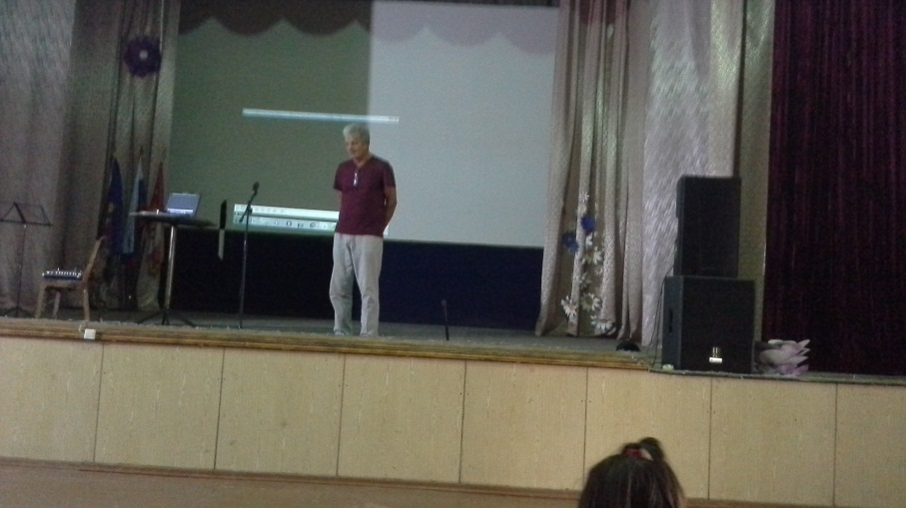

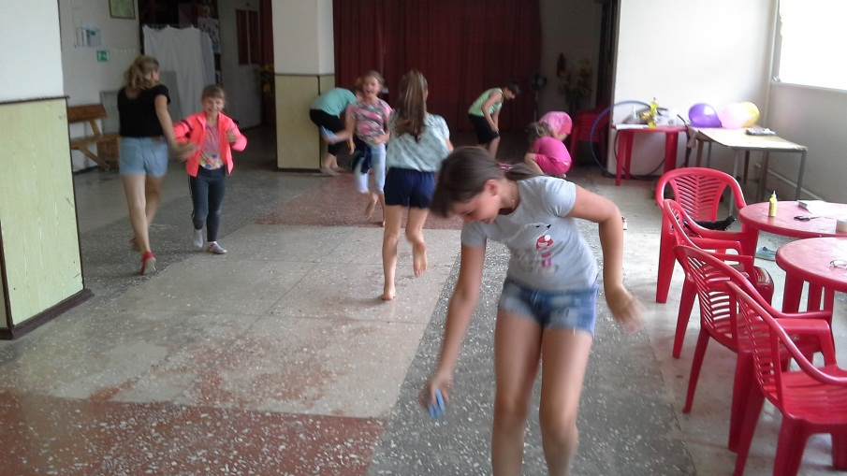

Культорганизатор Н.Н Степанова.

